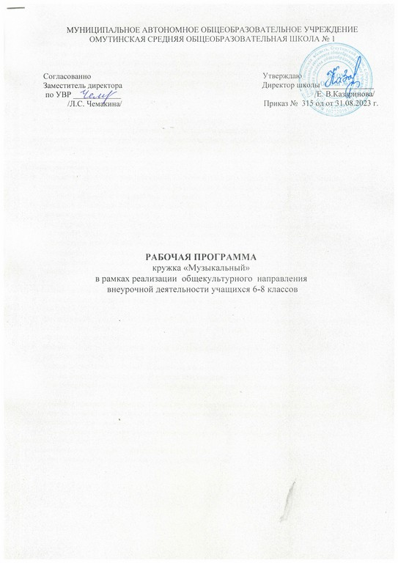

Планируемые результаты изучения курса

Личностные результаты:
- чувство гордости за свою Родину, российский народ и историю России, осознание своей этнической и национальной принадлежности на основе изучения лучших образцов фольклора, шедевров музыкального наследия русских композиторов;
- умение наблюдать за разнообразными явлениями жизни и искусства в учебной и внеурочной деятельности, их понимание и оценка
- умение ориентироваться в культурном многообразии окружающей действительности, участие в музыкальной жизни класса;
- уважительное отношение к культуре других народов;
- овладение навыками сотрудничества с учителем и сверстниками;
- формирование этических чувств доброжелательности и эмоционально-нравственной отзывчивости, понимания и сопереживания чувствам других людей.

Метапредметные результаты:
- овладение способностями принимать и сохранять цели и задачи учебной деятельности;
- освоение способов решения проблем творческого и поискового характера в процессе восприятия, исполнения, оценки музыкальных сочинений;
- определять наиболее эффективные способы достижения результата в исполнительской и творческой деятельности;
- продуктивное сотрудничество (общение, взаимодействие) со сверстниками при решении различных музыкально-творческих задач на уроках музыки, во внеурочной и внешкольной музыкально-эстетической деятельности;
- позитивная самооценка своих музыкально-творческих возможностей;
- приобретение умения осознанного построения речевого высказывания о содержании, характере, особенностях языка музыкальных произведений в соответствии с задачами коммуникации.

Предметные результаты:
- формирование представления о роли музыки в жизни человека, в его духовно-нравственном развитии;
- формирование основ музыкальной культуры, в том числе на материале музыкальной культуры родного края, развитие художественного вкуса и интереса к музыкальному искусству и музыкальной деятельности;
- формирование устойчивого интереса к музыке и различным видам (или какому-либо виду) музыкально-творческой деятельности;
- умение воспринимать музыку и выражать свое отношение к музыкальным произведениям;
- умение воплощать музыкальные образы при создании театрализованных и музыкально-пластических композиций, исполнении вокально-хоровых произведений, в импровизациях.

В результате занятий по предложенной программе учащиеся получат возможность:
- получить элементарные вокально-исполнительные навыки, сформировать познавательные интересы в области песенного искусства;
- получить и расширить знания и представления о народном песенном творчестве и творчестве отечественных детских композиторов;
- познакомиться с историей создания известных песен;
- получить начальные представления о музыкальной грамоте.

Содержание курса

I. Разучивание и исполнение вокальных произведений (25 часов)
Знакомство и разучивание песни «Мама» (Ю.Мельнейчук). Знакомство и разучивание русской народной песни «А я по лугу». Знакомство и разучивание песни А.Островского/ Ю.Леднева «Новогодняя хороводная». Знакомство и разучивание песни «Закаляйся, если хочешь быть здоров» (из к/ф «Первая перчатка») (В.Соловьев-Седой/В.Лебедев-Кумач). Знакомство и разучивание песни «Три танкиста» (Дан. и Дм.Покрасс/Б.Ласкин). Знакомство и разучивание песни «Улыбка» (В.Шаинский/ М.Пляцковский). Знакомство и разучивание песни «Последний бой» (М.Ножкин) (из т/ф «Освобождение»). Знакомство и разучивание песни «Бродячие артисты» (Л.Варданян/ И.Шаферан) (из репертуара ВИА «Веселые ребята»). Урок-концерт.
Повторение и разучивание распевок. Знакомство и разучивание песни «Наша школьная страна» (Ю.Чичков/ К.Ибряев). Знакомство и разучивание песни «Доброта» (И.Лученок/Н.Тулупова).

II. Изучение отечественной музыки (6 часов)
Беседа- презентация о творчестве композитора Владимира Яковлевича Шаинского. Беседа об истории создания песни М. Красева/ З. Александровой «Елочка (Маленькой елочке…)». Игра «Угадай мелодию» (песни из отечественных м/фильмов). Беседа-презентация «Песни войны и Победы» (история создания песни «День Победы»). Музыкальное обозрение «Самая любимая» (песни о маме).
Интерактивная музыкальная игра «Выбирай на вкус» (песни о профессиях).

III. Основы музыкальной грамоты (3 часа)
Беседа-презентация об основах музыкальной грамоты «Мир музыкальных звуков (длительность и высота звуков». Музыкальный фильм-презентация «Оркестр русских народных инструментов». Музыкальная игра «Угадай-ка балалайку!» (по фильму «Оркестр русских народных инструментов»).

Тематическое планирование
6-8 класс
(34 часа, 1 час в неделю)
№  п/п | Тема урока | Кол-  во  часов | Модуль  программы  воспитания
1 четверть (7 часов)
1 | Вводное занятие (инструктаж по т/б). Прослушивание учащихся. Повторение и разучивание распевок. | 1 | «Школьный урок»: нетрадиционные уроки в трансформируемом пространстве
2-4 | Песня «Наша школьная страна» (Ю.Чичков/ К.Ибряев). | 3 | «Ключевые общешкольные дела»: День Знаний
5 | Беседа-презентация об основах музыкальной грамоты «Мир музыкальных звуков (длительность и высота звуков». | 1
6-7 | Песня «Доброта» (И.Лученок / Н.Тулупова). | 2 | «Ключевые общешкольные дела»: Неделя доброты
2 четверть (8 часов)
8 | Беседа- презентация о творчестве композитора Владимира Яковлевича Шаинского. | 1
9-10 | Песня «Мама» (Ю.Мельнейчук). | 2 | «Ключевые общешкольные дела»: День матери.
11-12 | Русская народная песня «А я по лугу». | 2 | «Ключевые общешкольные дела»: «Мы - вместе, мы - одна семья». Фестиваль национальных культур
13 | Беседа об истории создания песни М. Красева/ З. Александровой «Елочка (Маленькой елочке…)». | 1 | «Ключевые общешкольные дела»: проект «Фабрика Деда Мороза»
14-15 | Песня «Новогодняя хороводная» (А.Островский/ Ю.Леднев). | 2 | «Ключевые общешкольные дела»: проект «Фабрика Деда Мороза»
3 четверть (11 часов)
16-17 | Песня «Закаляйся, если хочешь быть здоров» (из к/ф «Первая перчатка») (В.Соловьев-Седой/В.Лебедев-Кумач). | 2 | «Ключевые общешкольные дела»: Месячник ЗОЖ
18 | Музыкальный фильм-презентация «Оркестр русских народных инструментов». | 1
19 | Музыкальная игра «Угадай-ка балалайку!» (по фильму «Оркестр русских народных инструментов»). | 1
20-22 | Песня «Три танкиста» (Дан. и Дм.Покрасс/Б.Ласкин) | 3 | «Ключевые общешкольные дела»: Дни армейской жизни
23 | Музыкальное обозрение «Самая любимая» (песни о маме). | 1 | «Школьные медиа»: Организация фотосалонов «Мамин день»
24-26 | Песня «Улыбка» (В.Шаинский/ М.Пляцковский). | 3 | «Ключевые общешкольные дела»: Неделя доброты
4 четверть (8 часов)
27 | Интерактивная музыкальная игра «Выбирай на вкус» (песни о профессиях). | 1 | «Ключевые общешкольные дела»: День карьеры
28-30 | Песня «Последний бой» (М.Ножкин) (из т/ф «Освобождение») | 3 | «Ключевые общешкольные дела»: Песенный круг ко Дню Победы
31 | Беседа-презентация «Песни войны и Победы» (история создания песни «День Победы»). | 1 | «Ключевые общешкольные дела»: Акция: «Бессмертный полк»
32-33 | Песня «Бродячие артисты» (Л.Варданян/ И.Шаферан)  (из репертуары ВИА «Веселые ребята») | 2 | «Ключевые общешкольные дела»: Парад талантов
34 | Повторение песен, изученных в данном учебном году. Урок-концерт. | 1 | «Школьный урок»: нетрадиционные уроки в трансформируемом пространстве
Итого: 34 часа

